Kort verslag over de gehouden Springfair op zondag 7 april 2019.
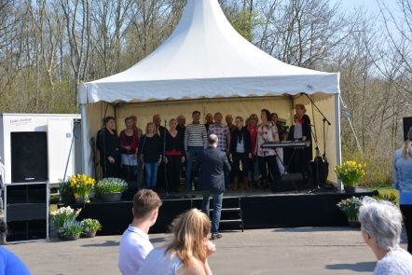
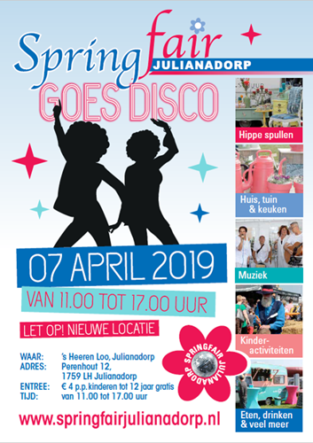
Springfair Julianadorp 2019 was een geslaagde editie! De fair was weer terug op het mooie groene Noorderhaventerrein van ’s Heeren Loo en de weergoden waren ons gunstig gezind; we troffen op zondag 7 april jl. een heerlijk zonnige zomerse dag. Na een kleine terugloop in aantal bezoekers in voorgaande jaren, kwamen dit jaar de mensen weer in grote getalen naar de Springfair.
Een bezoek aan de Springfair is een gezellig dagje uit voor het hele gezin. Voor iedere bezoeker was er genoeg te zien, horen, doen, proeven en beleven. Men kon lekker shoppen bij de vele marktkramen, luisteren naar diverse optredens van onder andere Figurantengroep Ouderwetz, Popkoor Elan Callantsoog en Sikina en consorten.
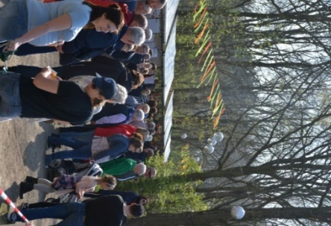
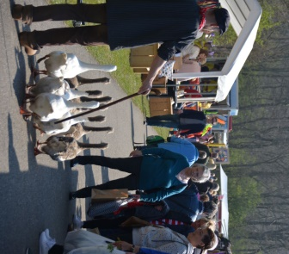
Er waren vele demonstraties, waaronder de ganzenhoeder, King Coaching, de paardengroep “Voltigevereniging Den Helder” en bij Helder Events kon men blaaspijpschieten. De kinderen konden verder lekker knutselen, geschminkt worden, springen en klauteren op de springkussens en de stormbanen, in de zweefmolen, een rondje rijden op ons verkeersplein, een ritje op een pony maken en meedoen met een potje bubbelbalfun. Onder genot van het lekkere aanbod aan eten, drinken en muziek heeft jong en oud zich gedurende de gehele dag prima vermaakt.
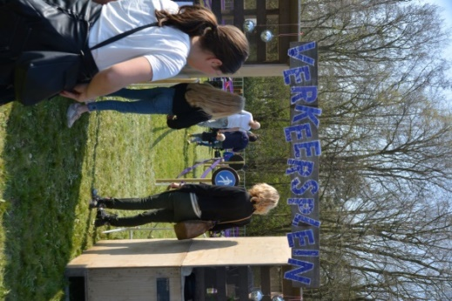
In de aanloop naar de fair is het door ons opgestelde promotieplan volledig ingezet en dankzij de bijdrage uit het Ondernemersfonds aangevuld met een mooie advertentie in de voorjaarsspecial (BDU media). In de aanloop naar dit evenement is veelvuldig de nieuwe locatie van de Springfair onder de aandacht gebracht aan een breed publiek zowel in Julianadorp, Den Helder als daarbuiten. Naast de toegenomen belangstelling op de fair zelf is het aantal volgers op Facebook en Instagram gestegen. Op Facebook zijn inmiddels 1.610 volgers en 1.560 likes waargenomen en op Instagram zijn er 225 volgers.
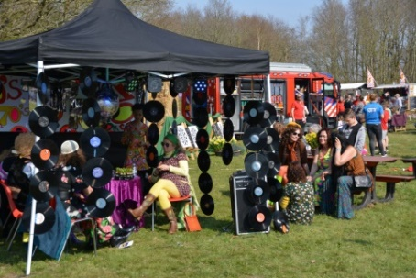
Van tevoren, zoals ook bij het Ondernemersfonds ingediend, was een bedrag van 3450 euro begroot voor promotieactiviteiten. Uiteindelijk zijn de kosten van de promotie net onder de 3600 euro uitgekomen.
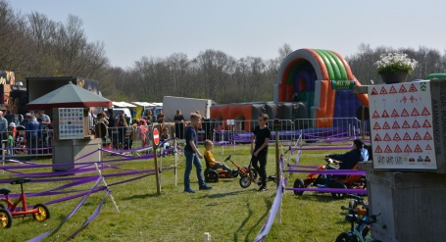
Met tevredenheid kijken we terug op een zeer geslaagde 14de editie van Springfair Julianadorp.

